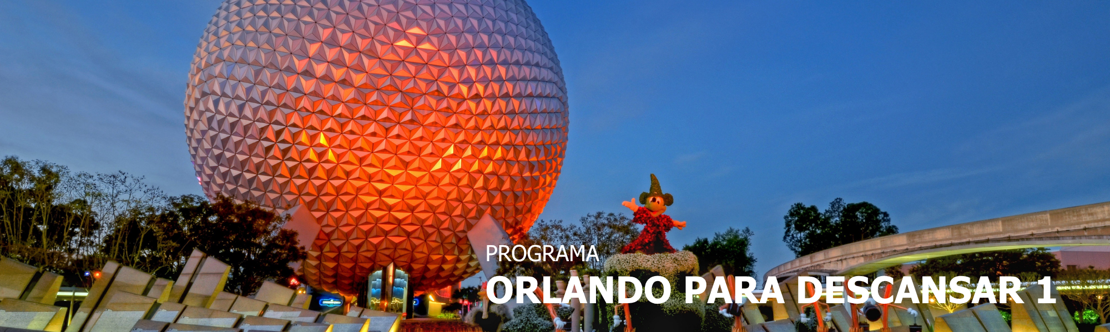
8 días / 7 noches 2026

Tarifas Validas hasta Diciembre 15 / 2026

ORLANDO

INCLUYE
- Traslado de llegada Aeropuerto en Orlando
- 7 noches de hotel en Orlando
- Ingreso a DOS (2) parques de Disney a elegir con traslados R/Trip
- Ingreso a SeaWorld con traslado R/Trip( Por tiempo limitado Ingreso con All Day Dine Plan)
- Ingreso a The Icon Park + Madame Tussauds + Sealife Aquarium con traslado R/Trip
- Ingreso a Aquatica con traslado R/Trip( Por tiempo limitado Ingreso con All Day Dine Plan)
- Traslado R/Trip para Compras (todo el día)
- Traslado de salida Aeropuerto en Orlando

*Todos los traslados se ofrecen en servicio regular.
*Costos de servicios aplican para hoteles ubicados en área de International Drive y área de Lake Buena Vista.

NO INCLUYE

- Tiquetes aéreos.
- Extras y gastos personales.
- Asistencia Médica.
- Servicios no especificados en el programa.
- Fee Bancario.

TARIFAS EN DOLARES AMERICANOS POR PERSONA

CATEGORÍA  HOTEL | TIPO DE ACOMODACIÓN  (valor por persona)
CATEGORÍA  HOTEL | DOBLE | TRIPLE | CUADRUPLE | JUNIOR  10-15 | CHILD  3-9 | SENCILLA
Económica desde: | 1540 | 1290 | 1160 | 820 | 800 | 2200
Turista desde: | 1610 | 1330 | 1200 | 820 | 800 | 2340
Turista Superior desde: | 1790 | 1460 | 1290 | 820 | 800 | 2720
Primera desde: | 1890 | 1520 | 1340 | 820 | 800 | 2900
SIN Hotelería desde: | 1160 | 1040 | 980 | 820 | 800 | 1460

Tarifas NO aplican para fechas Black out -- (Programas Orlando)

- Navidad y fin de año: Diciembre 20 a Enero 04, 2026
- Martin Luthet King: Enero 16 a Enero 20, 2026
- President's Day: Febrero 13 a Febrero 17, 2026
- Spring Break: Marzo 12 a Marzo 30, 2026
- MegaCon 2026: Marzo 17 a Marzo 25, 2026
- Passover Holiday: Abril 01 a Abril 10, 2026
- Semana Santa: Marzo 28 a Abril 06, 2026
- Central Florida Home Expo: Abril 08 a Abril 13, 2026
- Memorial Day: Mayo 22 a Mayo 26, 2026
- Juneteenth: Junio 18 a Junio 22, 2026
- FIFA World Cup: Junio 10 a Julio 20, 2026
- Independence Day: Julio 03 a Julio 06, 2026
- Labor Day: Septiembre 04 a Septiembre 08, 2026
- Columbus Day: Octubre 10 a Octubre 18, 2026
- Veterans Day: Noviembre 08 a Noviembre 14, 2026
- Thanksgiving: Noviembre 22 a Noviembre 30, 2026
- Navidad y Fin de Año: Diciembre 20 a Enero 04, 2027

Fechas sujetas a modificación.

HOTELES PROGRAMAS ORLANDO
Hoteles en Orlando
Categoría Económica
•• Grand Hotel Orlando at Universal Blvd ( Resort Fee )
•• Baymont International Dr/ Universal Blvd
Categoría Turista
•Comfort Inn International Dr.
•• La Quinta Inn Suites Int Dr North

Categoría Turista Superior
• Holiday Inn Express & Suites Nearest Universal
• Hampton Inn Nearest Universal Orlando
• Holiday Inn Express & Suites Orlando
Categoría Primera
• Fairfield Inn & Suites Orlando Marriot Village
• SpringHill Suites Orlando Convention Center

• Desayuno incluido.
• Recargo de Resort Fee (Este recargo adicional debe ser pagado directamente en el hotel)

*NOTA:
DURANTE LOS BLACKOUT DAYS LAS TARIFAS Y LA DISPONIBILIDAD DE LOS HOTELES ESTAN SUJETOS A CAMBIOS.

TARIFAS SUJETAS A DISPONIBILIDAD Y CAMBIO SIN PREVIO AVISO.

